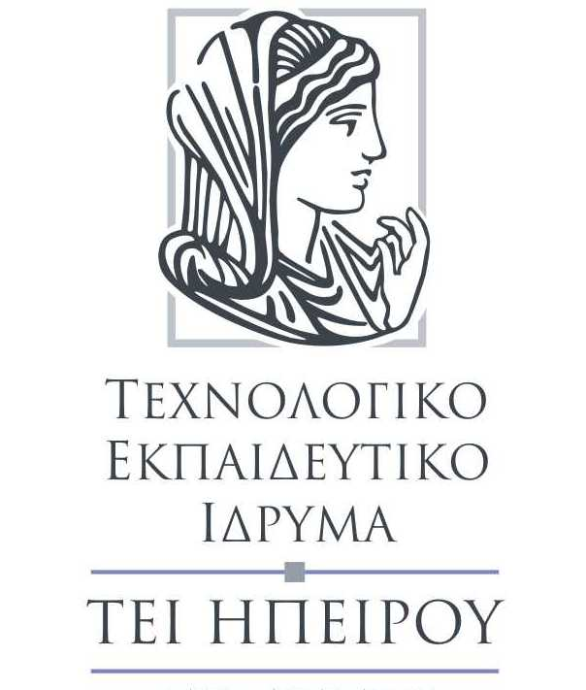
ΤΕΙ ΗΠΕΙΡΟΥ
ΣΧΟΛΗ ΔΙΟΙΚΗΣΗΣ ΚΑΙ ΟΙΚΟΝΟΜΙΑΣ
ΤΜΗΜΑ ΛΟΓΙΣΤΙΚΗΣ ΚΑΙ ΧΡΗΜΑΤΟΟΙΚΟΝΟΜΙΚΗΣ

Καλούνται όλοι οι φοιτητές που έχουν δηλώσει
το μάθημα ΜΕΘΟΔΟΛΟΓΙΑ ΕΡΕΥΝΑΣ
την Τρίτη 28 Φεβρουαρίου στις 10:00 π.μ. και
την Τετάρτη 1 Μαρτίου 2017 στις 08:30 π.μ. ,
στο Αμφιθέατρο ΚΑΣΣΩΠΗ,
διότι θα δοθούν οι εργασίες
για το Εαρινό Εξάμηνο 2016-2017.

ΓΚΙΚΑΣ ΓΡΗΓΟΡΙΟΣ - ΝΑΞΑΚΗΣ ΧΑΡΗΣ

